广元市住房公积金管理中心
精神文明建设工作动态
2021年 第 1 期

广元市住房公积金管理中心办公室 2021 年4月26日

*管理中心“新年法治第一课”开讲
*青川管理部“学习大讲堂”正式开讲
*直属管理部线上办理获群众好评
*旺苍管理部上门催缴维权职工

管理中心“新年法治第一课”开讲
2021年是“十四五”开局之年，市住房公积金管理中心党组高度重视依法治市工作。1月13日，管理中心邀请了市律师协会副会长、广元天秤律师事务所副主任王海臣律师在中心党组暨中心组（扩大）学习会议上开讲“新年法治第一课”，为2021年管理中心推进依法行政、提高干部法治思维意识奠定了坚实基础。
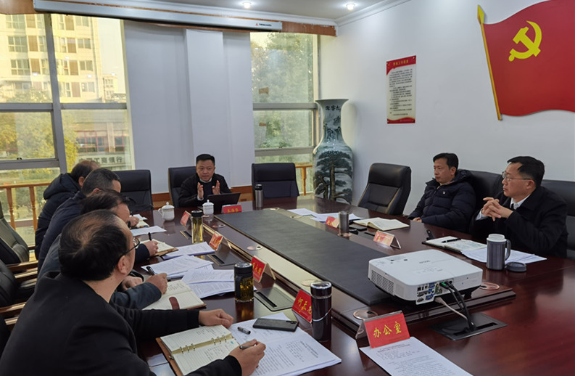
学习会上王海臣律师就《民法典》中的《物权法》《担保法》及相关司法解释等做出详细的讲解，对实务工作有什么影响以及管理中心在今后的信贷工作中应该侧重的方向进行了分析和建议，还对与会同志提出工作上的疑问进行了解答。
管理中心党组书记赵洪博在《民法典》学习结束后强调，一要把握领导干部法治思维的内涵，在习近平法治思想指引下，不断推进管理中心依法管理水平，为经济社会注入新活力；二要坚持运用法治思维和法治方式解决矛盾和问题，确保资金安全运营；三要坚持会前学法，增强领导干部法治思维的方法路径，尊崇法治、依法办事。

青川管理部“学习大讲堂”正式开讲
1月20日，青川管理部为营造“勤学、善学、博学”的良好学习氛围，提升全员文化素养，政治理论修养，政策业务水平，增强依法履职能力，青川管理部日前开设了以传统文化、政治理论、法律法规和公积金政策业务为主要内容的学习大讲堂。学习大讲堂坚持以习近平新时代中国特色社会主义思想为指导，采取专题讲座、主题讨论、问题解答等灵活多样的方式，充分发挥管理部干部职工优势特长，分模块定任务，通过每月一讲，每人一讲，以讲促学，以学促讲，务实推进学习型机关建设，为完成全年各项目标任务强基固本。

直属管理部线上办理获群众好评
“谢谢，现在办事真的太方便了，解决异地贷款提取公积金两头跑的大难题，你们辛苦了，必须给予好评”。近日，在四川一体化政务服务平台申请偿还商业银行异地贷款提取的李女士通过网络工具给直属管理部工作人员发来诚挚的感谢留言并主动评价最满意。
为进一步优化营商环境，提升“非接触式”办事能力，市公积金管理中心直属管理部按照中心党组要求主动作为，“三确保”切实解决线上办理“提取难”等问题，努力提升政务服务水平。截止目前，网办事项在四川政务服务一体化平台主动评价率77.19%，好评率100%。一是制度保障确保“马上办”。建立承办责任制和督办责任制，专人专责，做到每日两查询，及时发现来件，及时处理来件，限时办结，截止目前未出现超期件。二是容缺候补确保“最后一公里”顺畅。对非必要资料提供不全的办事职工，在告知需补材料后，先行办理，彻底打通线上办理“最后一公里”，服务群众零距离。三是严把风险关确保风险防范。在“马上办”的同时，坚持风险防范，主动对接银行、不动产登记中心、异地公积金中心等部门核实真实性，防范提取风险。

旺苍管理部上门催缴维权职工
深入开展党史学习教育，扎实推进“我为群众办实事”实践活动，充分保障职工合法权益，旺苍县管理部积极行动，于4月7日-8日深入欠缴3个月的燕子乡、农建乡两家卫生院，宣讲《住房公积金条例》及政策法规，开展催缴工作。
在上门催缴中，管理部工作人员向卫生院送达“催缴通知书”，全面解读公积金《条例》及政策法规，宣传逾期不缴或少缴公积金的严重性，责令卫生院限期10日内足额补缴职工欠缴的公积金，并督促卫生院公积金专管员按时、足额为职工缴存公积金，欠缴单位负责人均现场书面落实补缴公积金时间，催缴工作取得显著成效，切实维护了职工的合法权益。
为在职职工按月、足额缴存住房公积金，维护职工的合法权益，是公积金人的职责和使命。旺苍管理部全体职工将攻坚克难，抓重点、突难点，克服困难做好归集缴存工作，切实维护广大职工的合法权益。

